E/ECE/324/Rev.2/Add.128/Rev.4/Amend.4−E/ECE/TRANS/505/Rev.2/Add.128/Rev.4/Amend.4
2 February 2021

Соглашение

О принятии согласованных технических правил Организации Объединенных Наций для колесных транспортных средств, предметов оборудования и частей, которые могут быть установлены и/или использованы на колесных транспортных средствах, и об условиях взаимного признания официальных утверждений, выдаваемых на основе этих правил Организации Объединенных Наций*
(Пересмотр 3, включающий поправки, вступившие в силу 14 сентября 2017 года)

_________

Добавление 128 — Правила № 129 ООН

Пересмотр 4 — Поправка 4
Дополнение 4 к поправкам серии 03 — Дата вступления в силу: 3 января 2021 года

Единообразные предписания, касающиеся официального утверждения усовершенствованных детских удерживающих систем, используемых на борту автотранспортных средств (УДУС)
Настоящий документ опубликован исключительно в информационных целях. Аутентичным и юридически обязательным текстом является документ ECE/TRANS/WP.29/2020/58.
_________
ОРГАНИЗАЦИЯ ОБЪЕДИНЕННЫХ НАЦИЙ
Пункт 5.3 изменить следующим образом:
«5.3 Стороны Соглашения, применяющие настоящие Правила, уведомляются об официальном утверждении, о распространении официального утверждения или об отказе в официальном утверждении усовершенствованной детской удерживающей системы на основании настоящих Правил посредством карточки, соответствующей образцу, приведенному в приложении 1 к настоящим Правилам».
Пункт 6.3.1.1 изменить следующим образом:
«6.3.1.1 Изготовитель усовершенствованной детской удерживающей системы должен заявить в письменной форме, что токсичность материалов, используемых при изготовлении удерживающих систем и соприкасающихся с ребенком, отвечает требованиям стандарта EN 71-3:2019 в отношении испытания материала категории III, определенной в таблице 2 пункта 4.2, и соответствует методу испытания, предусмотренному в пункте 7.2, в частности в таблице 3 пункта 7.2.2 (метод отбора проб категории III). По усмотрению технической службы могут быть проведены испытания для подтверждения правильности этого заявления. Настоящий пункт не применяется к УДУС нецельной конструкции с ростовым диапазоном 100 см и выше».
Пункт 6.3.2 изменить следующим образом:
«6.3.2 Общие характеристики
Изготовитель должен указать максимальный и минимальный рост ребенка, для которого может использоваться каждая конфигурация усовершенствованной детской удерживающей системы.
Ростовой диапазон проверяется путем измерения внутренних геометрических характеристик в соответствии с пунктом 6.3.2.1, а внешние размеры корректируются таким образом, чтобы вписываться в применимые габариты в соответствии с пунктом 6.3.2.2».
Пункт 6.3.2.2.2 изменить следующим образом:
«6.3.2.2.2 Класс усовершенствованных детских удерживающих систем нецельной конструкции
Максимальные внешние габариты усовершенствованной детской удерживающей системы по ширине, высоте и глубине, а также местоположение возможной системы креплений ISOFIX, к которой присоединяются ее крепежные детали, определяются в зависимости
от фиксирующих приспособлений бустерного сиденья размера i, определенных в пункте 2.17.2 настоящих Правил:
a) усовершенствованные детские удерживающие системы типа “бустерное устройство размера i” должны вписываться в габариты ISO/В2;
b) усовершенствованные детские удерживающие системы типа “бустерное сиденье для конкретного транспортного средства” должны:
i) подходить для транспортного средства (транспортных средств), указанного(ых) в списке; или
ii) вписываться по крайней мере в один из габаритов ISO/В2–ISO/B3, указанных в добавлении 5 к приложению 17 к Правилам № 16 ООН.
При проведении этой оценки усовершенствованная детская удерживающая система нецельной конструкции регулируется с расчетом на детей ростом 135 см (высота, глубина и ширина, определенные в приложении 18) либо в соответствии с максимальным размером их заявленного ростового диапазона, если верхний предел ниже 135 см. Если усовершенствованная детская удерживающая система нецельной конструкции может регулироваться по различным положениям наклона поверхности сиденья, то проводится монтажная оценка по крайней мере в одном положении. Если другие положения наклона выходят за пределы применимых габаритов, то в руководстве пользователя должно быть указано, что данное детское удерживающее устройство при использовании в одном из этих положений, возможно, подходит не для всех официально утвержденных транспортных средств. Если указано, что усовершенствованная детская удерживающая система нецельной конструкции пригодна для ростового диапазона свыше 135 см, и если для такой корректировки (габаритов по высоте, глубине и ширине) необходимо скорректировать детское удерживающее устройство по значениям, выходящим за пределы применимых габаритов, то в руководстве пользователя должна быть сделана запись о том, что данное детское удерживающее устройство при использовании в одном из этих положений, возможно, подходит не для всех официально утвержденных транспортных средств.
В таких случаях усовершенствованная детская удерживающая система должна по-прежнему относиться к категории бустерного сиденья размера i для всего заявленного ростового диапазона, включая рост свыше 135 см, при условии, что оно вписывается в применимые габариты при регулировке для ребенка ростом 135 см. Если максимальный рост ребенка, который вписывается в габариты, составляет менее 135 см, то бустерное сиденье классифицируется как сиденье для конкретного транспортного средства для значений роста, включенных в заявленный диапазон, которые больше не вписываются в габариты».
Пункт 6.6.4.3.1 изменить следующим образом:
«6.6.4.3.1 Критерии оценки степени травмирования при лобовом ударе и…
... | ... | ... | ... | ... | ... | ... | ... | ...
... | ... |  | ... | ... | ... | ... | ... | ...
Результирующее ускорение головы 3 мс | ... | ... | ... | ... | ... | ... | ... | ...
... | ... | ... | ...
... | ... | ...
Результирующее ускорение грудной клетки 3 мс | ... | ... | ... | ... | ... | ... | ... | ...
... | ... | ... | ... | ...
... | ... | ... | ... | ... | ... | ... | ... | ...
…».
Пункт 6.6.4.4.1.1 изменить следующим образом:
«6.6.4.4.1.1 Усовершенствованные детские удерживающие системы, установленные по направлению движения
Бустерная подушка нецельной конструкции: никакая часть головы манекена не должна выступать за пределы плоскостей BA и DA, показанных на рис. 1 ниже.
Это определяется по результатам проверки с точностью до 300 мс или в момент окончательного возвращения манекена в неподвижное состояние в зависимости от того, что происходит раньше.
При испытании с использованием манекена Q10 применяется следующие условия:
a) значение по отношению к плоскости BA составляет 550 мм;
b) значение по отношению к плоскости DA составляет 840 мм;
c) для определения плоскости DA фазу отскока не учитывают; и
d) в случае контакта манекена с жесткой частью испытательного стенда в фазе отскока критерий ускорения головы при этом контакте не учитывают».
Пункт 6.6.4.4.2 изменить следующим образом:
«6.6.4.4.2 При испытании усовершенствованных детских удерживающих систем… критерий травмирования головы (HPC) и результирующее ускорение головы 3 мс».
Пункт 6.6.4.5.2 изменить следующим образом:
«6.6.4.5.2 Дополнительные критерии оценки степени травмирования при боковом ударе
…
... | ... | ... | ... | ... | ... | ... | ... | ...
... | ... |  | ... | ... | ... | ... | ... | ...
Результирующее ускорение головы 3 мс | ... | ... | ... | ... | ... | ... | ...
... | ... | ... | ...
... | ... | ... | ...
…».
Пункт 7.1.3 изменить следующим образом:
«7.1.3 Динамические испытания на лобовой удар, удар сзади и боковой удар:
a) испытания на лобовой удар проводят на всех усовершенствованных детских удерживающих системах, подпадающих под сферу применения настоящих Правил;
b) испытания на удар сзади проводят на всех обращенных назад и вбок усовершенствованных детских удерживающих системах, подпадающих под сферу применения настоящих Правил;
c) испытания на боковой удар проводят на всех усовершенствованных детских удерживающих системах, подпадающих под сферу применения настоящих Правил, за исключением встроенных систем и бустерных подушек;
d) УДУС...
…».
Пункт 8.1 изменить следующим образом:
«8.1 В протоколе испытания указывают результаты всех испытаний и измерений, включая следующие данные:
a) …
…
i) следующие критерии манекена: HPC, результирующее ускорение головы (кумулятивное значение 3 мс), сила напряжения шеи, скорость движения шеи, результирующее ускорение грудной клетки (кумулятивное значение 3 мс), отклонение грудной клетки, давление в районе брюшной полости (в случае лобового столкновения и столкновения сзади) и…».
Пункт 9.2.2 изменить следующим образом:
«9.2.2 Динамические испытания на боковой удар
В ходе мониторинга результирующего ускорения головы...».
Приложение 6, добавление 2
Пункт 2 изменить следующим образом:
«2. В случае усовершенствованных детских удерживающих систем размера i и категории “для конкретного транспортного средства” используют следующие точки крепления: H₁ и H₂».
Приложение 18 изменить следующим образом:

«Приложение 18

Геометрические размеры усовершенствованных детских удерживающих систем
…
Таблица 1
Применимо ко всем УДУС |  |  |  |  |  |  | Дополнительные внутренние размеры для УДУС с системами противоударного экрана
… | … | … | … | … | … | …

Рис. 2
Измерительное устройство УДУС — Вид измерительного устройства сбоку и спереди
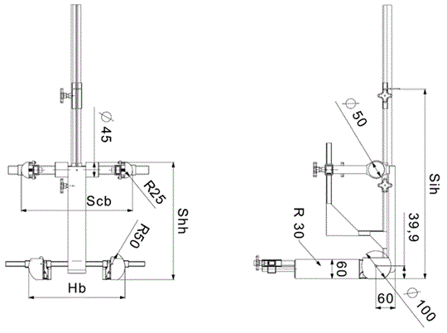
Все размеры в мм

Рис. 3
Вид измерительного устройства (сбоку и спереди), предназначенного для измерений, производимых в случае усовершенствованных детских удерживающих систем с противоударным экраном
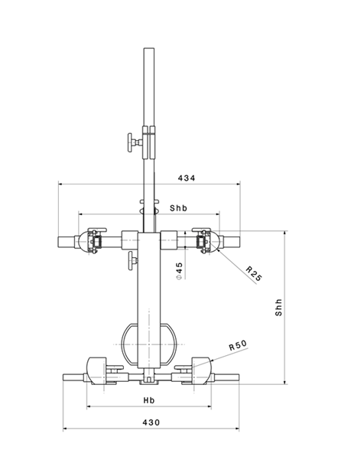 | 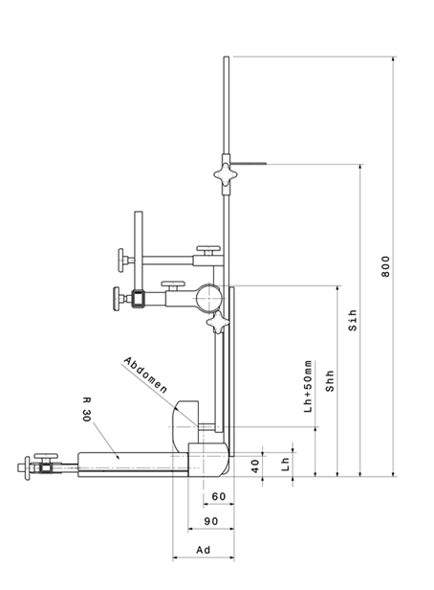  Брюшная полость
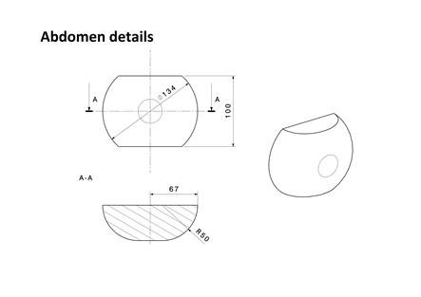
Детали брюшной полости
Все размеры в мм
Метод внутренней геометрической оценки
Данный метод дает представление о том, каким образом надлежит проводить внутреннюю геометрическую оценку, предусмотренную в пункте 6.3.2.1, для проверки ростового диапазона усовершенствованной детской удерживающей системы, заявленного изготовителем.
Эта оценка проводится применительно к каждому из следующих случаев:
a) к каждому направлению установки УДУС (например, к их установке по направлению и против направления движения);
b) к каждому типу УДУС (например, цельной и нецельной конструкции);
c) к каждой съемной вставке (например, для использования в соответствии с инструкциями изготовителя);
d) к каждому методу удерживания ребенка (например, привязной ремень и экран).
Внутреннюю геометрическую оценку следует проводить, когда УДУС находится на плоской поверхности или подсоединена к опорной основе в случае модулей УДУС.
В случае УДУС цельной или нецельной конструкции используется устройство, показанное в приложении 18 на рис. 2.
В случае УДУС с противоударным экраном используется устройство, показанное в приложении 18 на рис. 3.
Масса устройств, показанных на рис. 2 и 3, должна составлять 10 ± 1 кг.
1. Определение минимального роста пользователя
УДУС следует отрегулировать таким образом, чтобы в нее можно было поместить пользователя наименьшего роста (т. е. речь идет о высоте подголовника, регулировке высоты привязного ремня, надлежащих вставках, внутренней обивке, положении противоударного экрана), но с учетом требования о предписанном ИСО измерительном пространстве, определенном в пункте 6.3.2.2.
Затем измерительное устройство помещается в УДУС и выравнивается по центральной оси УДУС.
Все измерения производятся в тот момент, когда опорная основа соприкасается с чашей сиденья УДУС, а задняя стойка устройства — со спинкой УДУС. Все горизонтальные размеры измеряют с помощью устройств, показанных на рис. 2 и 3 настоящего приложения, в условиях приложения контактного усилия 50 Н.
Измерения производятся в следующем порядке:
1.1 Минимальная высота плеча (E1)
…
1.1.2 В случае УДУС нецельной конструкции
Это измерение производится в тот момент, когда верхняя часть цилиндров устройства, соответствующая высоте плеча, полностью выровнена с нижней частью подголовника. Из измеренной минимальной высоты плеча может вычитаться допуск в 2 см.
1.1.3 В случае УДУС с противоударным экраном
Это измерение производится в тот момент, когда верхняя часть цилиндров устройства, соответствующая высоте плеча, полностью выровнена с нижней частью подголовника. Из измеренной минимальной высоты плеча может вычитаться допуск в 2 см.
…
2. Определение максимального роста пользователя
Затем измерительное устройство... УДУС.
Все измерения производятся в тот момент, когда опорная основа соприкасается с чашей сиденья УДУС, а задняя стойка устройства — со спинкой УДУС. Все горизонтальные размеры измеряют с помощью устройств, показанных на рис. 2 и 3 настоящего приложения, в условиях приложения контактного усилия 50 Н.
Измерения производятся в следующем порядке:
…».
Приложение 23
Пункт 3 изменить следующим образом:
«3. Втягивающийся ремень подсоединяют к креплениям, предусмотренным на испытательном стенде, описанном в добавлении 2 к приложению 6, следующим образом:
a) крепление ремня А1 подсоединяют к креплениям тележки B0 (ближе к краю);
b) крепление ремня A2 подсоединяют к креплению тележки A (ближе к центру);
c) верхнюю направляющую ремня P подсоединяют к креплению тележки C;
d) втягивающее устройство ремня R подсоединяют к креплению тележки таким образом, чтобы осевая линия бобины находилась на Re.
Значение X на рис. 1 ниже составляет 200 ± 5 мм. Эффективная длина лямки между A1 и осевой линией бобины втягивающего устройства Re (когда лямка полностью вытянута, включая минимальную длину, равную 150 мм, для испытания усовершенствованной детской удерживающей системы) составляет 2820 ± 5 мм и измеряется по прямой линии без нагрузки и на горизонтальной поверхности. С установленной усовершенствованной детской удерживающей системой в бобине втягивающего устройства должна оставаться лямка длиной не менее 150 мм».

* Прежние названия Соглашения: Соглашение о принятии единообразных условий официального утверждения и о взаимном признании официального утверждения предметов оборудования и частей механических транспортных средств, совершено в Женеве 20 марта 1958 года (первоначальный вариант); Соглашение о принятии единообразных технических предписаний для колесных транспортных средств, предметов оборудования и частей, которые могут быть установлены и/или использованы на колесных транспортных средствах, и об условиях взаимного признания официальных утверждений, выдаваемых на основе этих предписаний, совершено в Женеве 5 октября 1995 года (Пересмотр 2).

